管理体系审核记录表
过程与活动、  抽样计划 | 涉及  条款 | 受审核部门：办公室 主管领导：王丽 陪同人员：彭国印 | 判定
 |  | 审核员：姜海军 审核时间：2022.12.16
涉及标准条款：QMS: 9.1.1监视、测量、分析和评价总则、9.1.3分析与评价，
EOMS:6.1.2环境因素/危险源的辨识与评价、6.1.3合规义务、6.1.4措施的策划、8.1运行策划和控制、9.1监视、测量、分析和评价（9.1.1总则、9.1.2合规性评价）、8.2应急准备和响应,，
监视测量分析总则、分析评价 | QMS 9.1.1  9.1.3 | 公司规定了管理体系相关信息的收集、汇总、分析、处理、传递的要求，体系要求未变化。  公司的过程和体系的监视和测量主要是通过内审、管理评审、目标考核以及日常工作监督、产品检验、顾客满意度测量等的方式完成。  办公室负责对体系、过程的日常监测和质量目标完成情况进行统计分析；  2022.9.30日办公室对目标完成情况进行收集和统计分析，并制作目标完成情况统计表；  供销部负责对供方业绩予以评价，对供方业绩实施了监视和测量；供销部对产品销售过程的监视和测量活动进行了策划和实施；  供销部对顾客满意度进行了定期评价和分析；  生产部对生产现场进行监督检查，质检部对采购产品、生产过程及成品按策划要求进行了检验。  提供了“巡查表”，办公室定期对各部门进行例行检查，内容主要是整理、整顿方面，工作态度方面，设备管理方面，工作进度方面，安全方面，遵守操作规程方面，抽查2022.10.15日检查结果正常，得分98分（总分100分）。  公司日常通过对市场信息、目标完成情况及适宜性、产品质量检验、顾客满意对测量及反馈等作为分析评价的输入，并根据输出情况及时采取了相应措施并改进。  公司已对管理体系的监视、测量、分析和评价进行了策划，基本能够按照要求实施。 | Y
环境因素、危险源 | E/O:  6.1.2 | 保持了《环境因素识别与评价控制程序SDTS.CX18-2022》、《危险源辩识风险评价控制程序SDTS.CX21-2022》。办公室作为环境和职业健康安全管理体系的推进部门，主要负责识别评价相关的环境因素及危险源， 询问识别：根据各部门识别及各生产、办公、销售过程环节识别，由办公室统一汇总。  查《环境因素识别评价汇总表》，识别考虑了正常、异常、紧急，过去、现在、未来三种时态，考虑了供方、客户等可施加影响的环境因素，能考虑水质分析检测仪器仪表的组装及销售的特点。  涉及办公室的环境因素有办公活动中办公废品排放、生活垃圾排放、水电消耗、纸张消耗、办公器械噪音排放、火灾事故发生等，无变化。  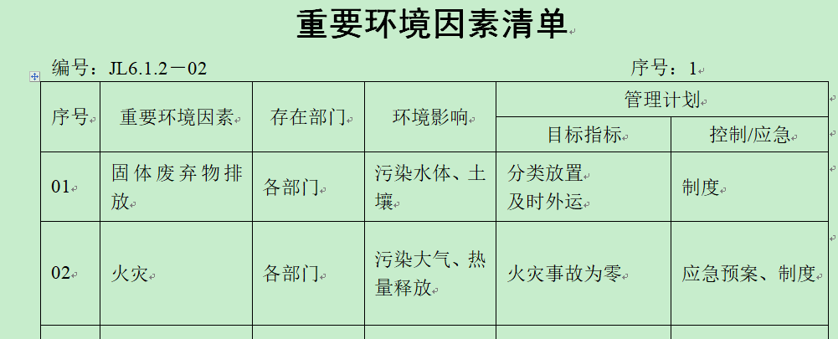  查《重要环境因素清单》，采取多因子评价法，评价出固体废弃物排放、火灾事故的发生等2项重要环境因素。  经评价本部门的重要环境因素为日常办公过程中固体废弃物排放、火灾事故的发生等2项重要环境因素。  控制措施：固废分类存放、办公危废交耗材供应公司，垃圾由环卫部门拉走，日常检查，日常培训教育，消防配备消防器材等措施。  查《危险源辨识和风险评价一览表》，识别办公活动、采购销售、生产过程、检验过程中的危险源，能考虑水质分析检测仪器仪表的组装及销售的特点。  涉及办公室的危险源有办公活动过程中电脑辐射、桌柜碰伤、触电、线路老化火灾，外来人员安全措施不当造成的火灾和人身伤害等，没有变化。  查《重大危险源清单》，对识别的危险源采取D=LE/OC进行评价，评价出重大危险源，包括：火灾、人员伤害、触电事故等。  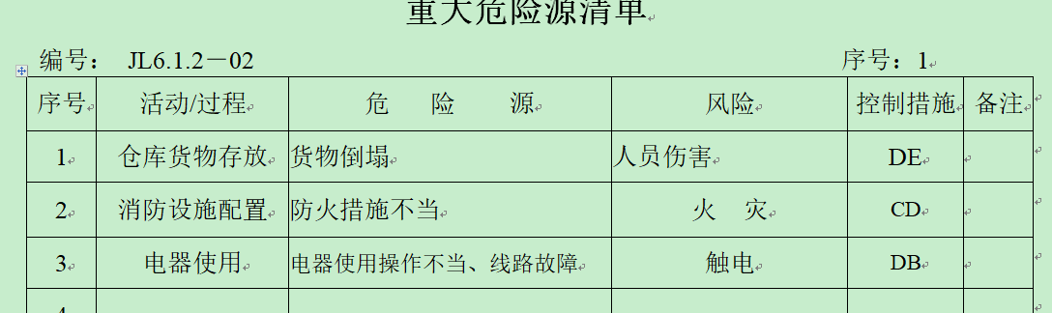  经评价本部门重大危险源：触电、火灾事故的发生。  危险源控制执行管理方案、配备消防器材、个体防护、日常检查、日常培训教育等运行控制措施等。 | Y
合规义务 | E/O:  6.1.3 | 编制了《法律、法规和其他要求识别管理程序SDTS.CX02-2022》。  查到“法律法规清单(环境)”、“职业健康安全法律法规和其他要求清单”，识别了适用的相关法律法规，主要包括：《中华人民共和国环境保护法》、《中华人民共和国固体废弃物污染环境防治法》、《中华人民共和国噪声污染防治法》、《中华人民共和国节约能源法》、《中华人民共和国安全生产法》、《中华人民共和国道路交通安全法》、《中华人民共和国职业病防治法》、《工伤保险条例》、《中华人民共和国清洁生产促进法》、《用人单位劳动防护用品管理规范》、《山东省消防条例》、《山东省劳动保障监察条例》等。已识别法律法规及其它要求的适用条款，能与环境因素、危险源向对应。  办公室根据需要随时网上获取、识别更新，并通过培训、宣传、会议等形式传达给员工和相关方，各部门如有需要随时到办公室查阅。 | Y
措施的策划 | EO：6.1.4 | 公司根据环境因素和危险源的风险辨识结果，分别制定出《重要环境因素清单》、《重大危险源清单》，清单内明确了控制措施计划，通过具体的措施进行有效控制：目标、管理方案、管理制度运行控制、应急预案、日常检查、日常培训。  制定了《法律、法规和其他要求识别管理程序SDTS.CX02-2022》、《合规性评价程序SDTS.CX16-2022》、《绩效测量和监视程序SDTS.CX27-2022》，每年对公司适用的合规义务进行识别更新并定期评价、检查。  经组织评价，组织策划的措施基本能够满足风险和机遇应对需要，能够与识别的风险和机遇对产品符合性的潜在影响相适应，基本满足标准要求。 | Y
运行控制 | E/O：8.1 | 保持了《SDTS.CX25-2022 运行控制程序》、《固体废弃物控制程序SDTS.CX19-2022》、《能源资源管理程序SDTS.CX20-2022》、《消防安全管理程序SDTS.CX12-2022》、《环境保护管理办法》、《节约能源资源管理办法》、《劳保、消防用品管理办法》、《消防管理制度》、《职工安全守则》、《火灾应急响应规范》、《安全生产检查制度》等环境与职业健康安全控制程序和管理制度。  公司位于菏泽市高新区万福办事处医疗器械产业园二号楼，企业属于仪器仪表的组装项目，2019年11月12日完成了环境影响登记表的备案，备案号20193717000200000134。  2022.6.13日进行了固定污染源排污登记，登记编号:9137170OMA3Q5BNT7CO01Y，有效期:2022年06月13日至2027年06月12日，见附件。  公司建筑面积约2000平方米，有车间1个，仓库1个，办公室若干间，四周是其他企业，无重大河流、名胜古迹、医院、学校等敏感区。公司院内有停车位，厂区道路平稳、畅通，无遮挡物，厂区内有少量绿化带和树木，有分类垃圾桶。  办公室无工业废水外排，生活废水排入市政管道。  办公室无废气排放。  办公室无噪声排放。  办公室垃圾主要包含可回收垃圾、硒鼓、废纸。公司配置了垃圾箱，办公室统一处理。  对可回收的固体废弃物，一部分由厂家回收，厂家不回收的公司统一回收再利用或由物资回收公司处理。不可回收的废弃物由公司办公室统一处理，各部门不得单独处理。  查到“废弃物处置统计表”，  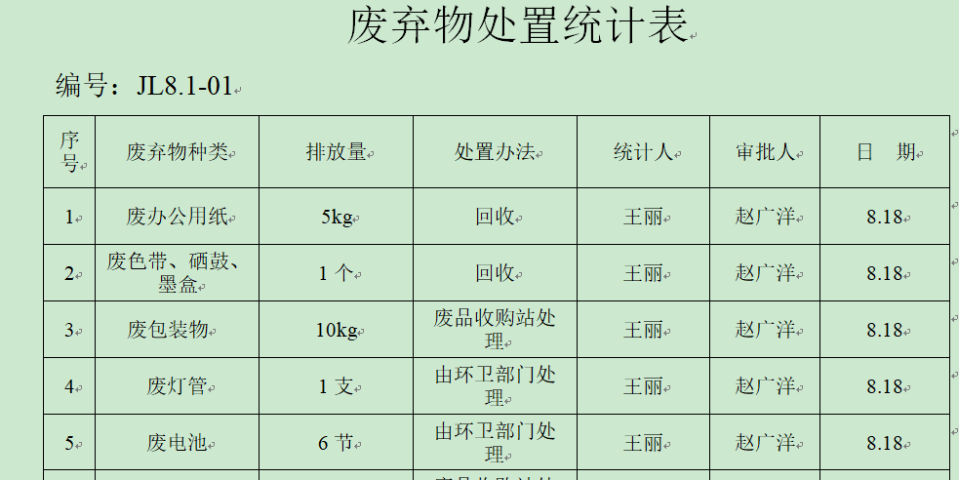  按公司要求人走关灯，办公室电脑要求人走后电源切断。办公纸张尽量采取双面打印，人走灯灭，定期检查水管跑冒滴漏。  办公内主要是电的使用，电器有漏电保护器，经常对电路、电源进行检查，没有露电现象发生。  发生线路故障时由专业电工进行处理，其他人员不得随意乱动。  上下班注意交通安全，做好疫情防护，每日消毒。  定期发放的劳保用品有：手套、口罩、套袖、洗衣粉、卫生纸。  查见“环保、职业健康安全财务支出明细”，2022.9.30日统计支出约7万元。  为主要长期员工上社保和工伤保险，查到2022年11月交费证明。  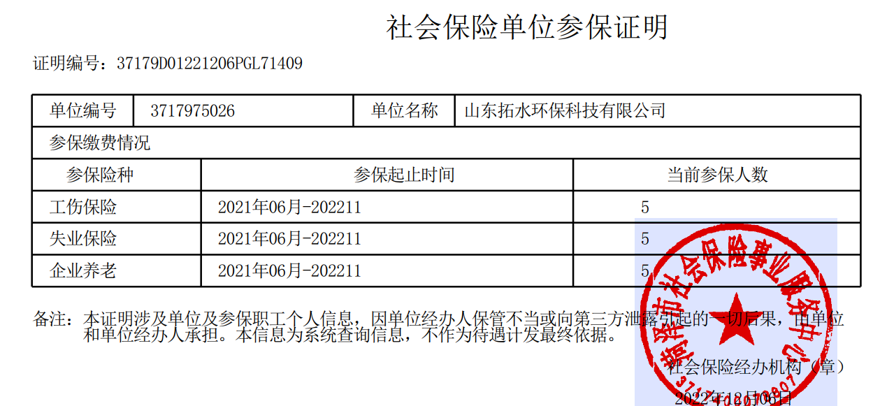  办公室定期组织环保和安全知识培训，员工具备了基本的环保和职业健康安全防护意识。  现场巡视办公区域灭火器正常，电线、电气插座完整，未见隐患。  查对供方、承包商、外包方等外来人员和临时人员的管理：办公室主任对外来人员和临时人员进行告知，本公司禁止吸烟，不得到处走动，需遵守公司的规章制度。  审核现场未发现外来人员和临时人员来厂的情况。  体系运行以来未发生过变更，对变更的一些注意事项和要求已明确。  部门运行控制基本符合规定要求。 | Y
应急准备和响应 | E/O：8.2 | 编制了《应急准备和响应控制程序SDTS.CX14-2022》，确定的紧急情况有：火灾、触电、人员伤亡等，提供了这几种紧急情况的《应急预案》。  查看火灾《应急预案》，其中包括目的、适用范围、职责、应急处理细则、演习、必备资料等，相关内容基本充分。编制：赵凤娟，批准：赵广洋，2022年3月5日。  提供“新型冠状肺炎疫情应急预案”，编制：赵凤娟，批准：赵广洋，2022.7.1日。  查2022.8.20日进行的“应急预案演练记录”，包括预案名称：消防应急预案；演练地点：仓库门口空地；组织部门：办公室；总指挥：赵广洋；演练时间：当日上午；参加部门和单位：办公室、生产部、质检部人员；演练类别：实际演练、部分预案；实际演练部分：灭火器使用，初期火灾扑灭。  演练后对应急预案进行了评价，符合要求不需要修订，评价人赵凤娟、王丽、冯俊福、张卓、赵广洋。  再查新型冠状肺炎疫情应急预案演练、效果评审，2022.9.18日进行了演练，经评审不需修订。  再查化学品泄漏应急预案演练、效果评审，2022.9.8日进行了演练，经评审不需修订。  应急设施配置：在车间、仓库内、办公场所内配备了灭火器、消防栓等消防设施，备有酒精消毒液，均在有效期内，状态良好。  公司应急管理方面基本符合要求。 | Y
监视、测量、分析和评价总则  监视和测量 | E/O:  9.1.1 | 公司编制《绩效测量和监视程序SDTS.CX27-2022》，部门通过月度巡查考核对各部门进行监控。  - 查《质量、环境和职业健康安全目标指标考核表》，2022.9.30日办公室对环境、职业健康安全目标完成情况进行了检测，目标能完成，检查人：赵凤娟、赵广洋。  - 查到2022.9.30日《管理方案监测表》，公司制定的管理方案措施大部分已完成，其余的将在年底完成，检查人：赵凤娟、赵广洋、王丽。  - 提供《环境安全管理检查记录》，每月对各部门进行环境安全事项的例行检查，检查项目包括资源能源使用、固体废弃物管理、污水控制、噪声控制、消防设施管理、管理方案控制等。抽查2020.9.22日、2022.9.5日、2022.10.22日、2022.11.7日检查结果正常，检查人：赵凤娟、赵广洋。  4、提供《线路、消防器材检查记录》，每月对各部门进行线路和消防的例行检查。抽查2022.5.18日、2022.12.6日的检查记录，检查结果：合格；检查人：赵凤娟、赵广洋。  5、经交流确认，公司无安全、环境检测设备。  6、查到2022.12.4日刘红梅、彭国印、赵广洋、史春霞、王丽等人的健康体检表，体检结果正常，体检单位菏泽市高新区街道办事处社区卫生服务中心。  7、办公室主任负责员工健康的监视，员工每天进行考勤，上班开始后办公室主任会巡视有无员工缺席，如有生病需要请假，在考勤记录中予以登记，回来后销假登记。  8、办公室主任定期到各部门巡查有无人身伤害和健康损害隐患。  9、经确认，企业只从事水质检测分析仪器的组装，基本无环境污染，所以没有安排环境监测。  组织监视和测量管理的控制能符合策划要求。 | Y
合规性评价 | E/O:  9.1.2 | 公司制定了：《合规性评价程序SDTS.CX16-2022》  提供“环境符合性和合规性评价报告”、“职业健康安全法律法规符合性评价表”，经对公司适用的法律法规和其他要求进行评价，全部符合要求。评价结果表明，公司废弃物的排放符合国家法律法规要求，未发生环境事故; 公司经营活动符合国家环保等法律法规要求。  以上评价人：王丽、赵凤娟、赵广洋，  评价日期：2022年8月10日。 | Y
说明：不符合标注N

